Рекомендации
по использованию в образовательном процессе
учебного пособия «Французский язык / Французская мова» для 7 класса

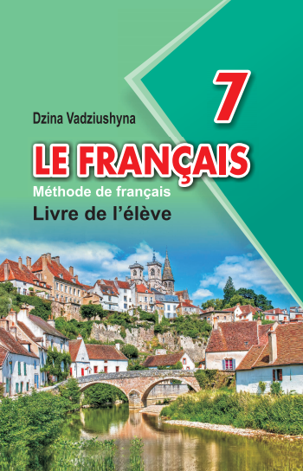
К 2021/2022 издано новое учебное пособие для 7 класса «Французский язык / Французская мова» (Французский язык / Французская мова: учебное пособие для 7-го класса учреждений общего среднего образования с белорусским и русским языками обучения (с электронным приложением) / Д.С. Вадюшина. – Минск: Вышэйшая школа, 2021).
Учебное пособие подготовлено профессором кафедры лексикологии французского языка учреждения образования «Минский государственный лингвистический университет», известным отечественным ученым-педагогом Д. С. Вадюшиной, автором более 100 научных и учебно-методических работ, среди которых – учебники, книги для чтения и рабочие тетради по французскому языку.
Данное учебное пособие является основным компонентом УМК по французскому языку и рекомендуется для использования в учреждениях общего среднего образования с белорусским и русским языками обучения, в которых типовым учебным планом на изучение французского языка предусмотрено 3 учебных часа в неделю.
Учебное пособие соответствует требованиям, предъявляемым к учебным пособиям нового поколения:
реализации компетентностного подхода к отбору и предъявлению учебного материала (направленность содержания учебного материала на формирование межкультурной компетенции наряду с коммуникативной в единстве ее составляющих: языковой, речевой, социокультурной, учебно-познавательной, компенсаторной);
расширении возможностей стимулирования познавательной активности учащихся с учетом их индивидуальных возможностей, дифференциации их интересов и способностей;
наличии навигационного аппарата (ссылок на другие компоненты УМК по учебному предмету: печатные и электронные);
разных формах предъявления учебной информации: словесный текст, иллюстрации, карты, таблицы, схемы, графики, диаграммы и т.д.
В основу данного учебного пособия положен коммуникативно-когнитивный подход к обучению иностранному языку, предусматривающий поэтапное формирование знания и развитие всех составляющих коммуникативной компетенции. В содержании учебного издания реализуются основные дидактические функции: информационная, мотивационная, развивающая, закрепления и контроля, а также воспитательная. Материал, представленный в учебном пособии, способствует формированию интереса учащихся к иностранному языку, построен на реалиях сегодняшнего дня, на познании другой культуры в диалоге с родной.
Следует отметить, что данное учебное пособие разработано на ситуативно-тематической основе, в котором темы и ситуации соответствуют предметно-тематическому содержанию учебной программы по учебному предмету «Иностранный язык». Основной структурной единицей учебного пособия является раздел. В настоящем учебном пособии имеется 8 тематических разделов, каждый из которых включает соответственно 16-20 уроков, материал для обобщения и словарь (в конце каждого раздела). Учебное пособие предоставляет учителю возможность обеспечить прохождение учащимися необходимых стадий познавательного процесса, а также выбрать стратегии и приемы обучения с учетом уровня знаний, индивидуальных и психологических особенностей учащихся. Таким образом, структура учебного пособия позволяет учителю оптимально организовать планирование работы с учетом данных факторов.
Каждый раздел представляет собой комплекс систематизированных материалов, направленных на формирование и развитие аудитивных, произносительных, грамматических и лексических умений и навыков. Структура каждого раздела выстроена в логической последовательности.
Учебное пособие построено с учетом принципов коммуникативности, систематичности, наглядности, сознательности при усвоении материала, минимального использования родного языка в процессе изучения. Невербальный компонент (рисунки, иллюстрации, фотографии, картинки, схемы, таблицы) в полной мере способствует реализации принципа наглядности.
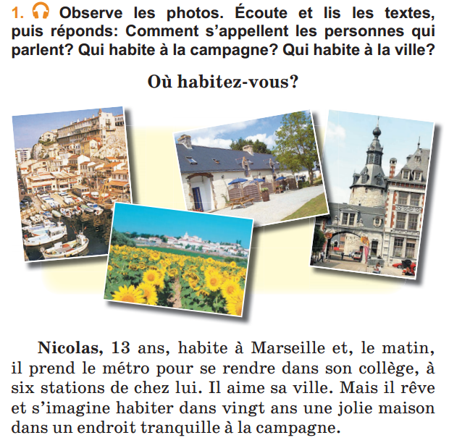
Основной структурный элемент раздела – это текст. Он раскрывает содержание учебной программы, обеспечивает последовательное, полное и аргументированное изложение учебного материала и содержит основной, дополнительный и пояснительный тексты.
Основной текст представляет собой дидактически и методически обработанный и систематизированный авторами словесный и практический материал, который обеспечивает качественное усвоение содержания. К текстам разработаны предтекстовые и послетекстовые задания, которые активизируют познавтельную активность учащихся.
Значение новых лексических единиц раскрывается через типичные речевые модели, через включение опорных слов в тематические диалоги, тексты или стихотворения. Важные для коммуникации лексические единицы и речевые образцы выделяются цветом, берутся в рамки, что позволяет не только быстро и безошибочно находить необходимый материал, но и облегчает процесс запоминания новых слов и речевых оборотов. Например:
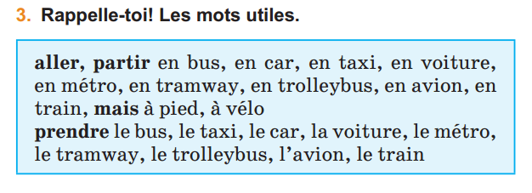
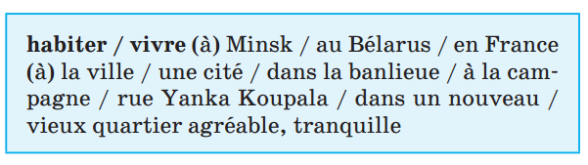
Большое внимание в контексте раздела отводится коммуникативной направленности уроков. Учебное пособие дополнено значительным количеством диалогов: диалогов-расспросов, диалогов-обменов мнениями, интервью, диалогов-рассуждений, что отражает принцип коммуникативности. Учащиеся высказывают свое мнение, свое отношение к тем или иным проблемам, что способствует созданию на уроке атмосферы сотрудничества, сотворчества, создавая предпосылки для развития личности. Широко используются в учебном пособии задания, требующие применения личного опыта для решения учебных и практических задач
.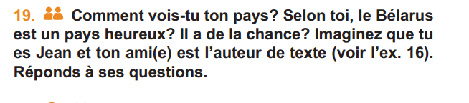
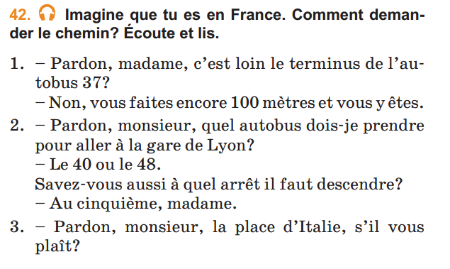
Таким образом, учебное пособие позволяет осуществлять личностно ориентированный подход в обучении, дифференцируя задания по степени сложножности.
Учебное пособие обеспечивает возможность реализации новых педагогических технологий. Многие задания нацелены на организацию группового и парного общения, на проведение коммуникативных игр. В каждом разделе (теме) содержатся обращения к методу проектов и организации круглых столов. Например:
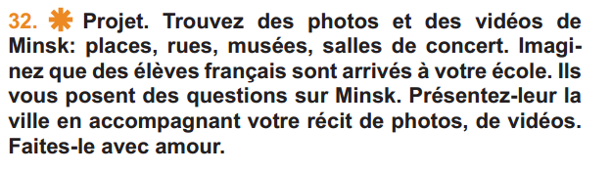
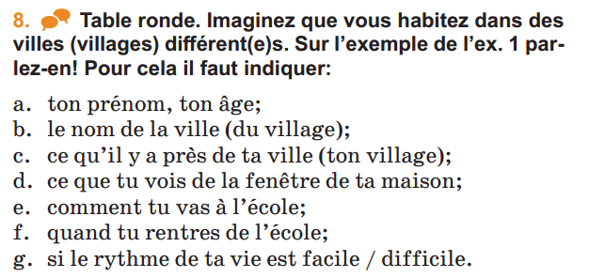
Органичным компонентом раздела является дидактический блок, который содержит необходимый грамматический минимум, реализуемый с помощью опорных схем, таблиц, шрифтовых выделений. Например:
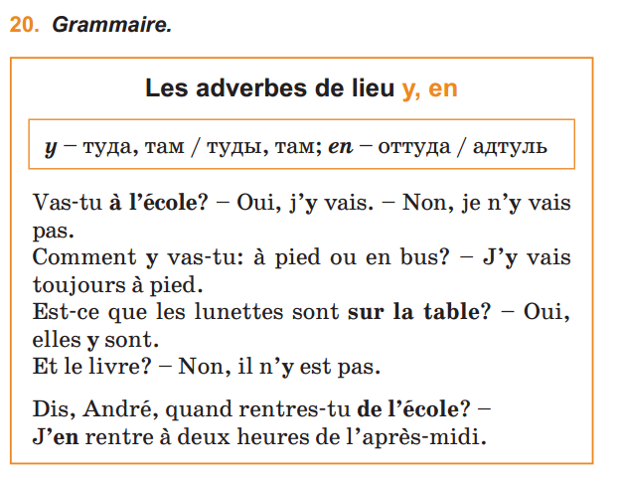
Грамматика вводится небольшими порциями в зависимости от коммуникативных задач и закрепляется в упражнениях различного характера. Учитель может варьировать сложность упражнений в зависимости от уровня подготовки учащихся класса и их индивидуальных способностей. Грамматический материал, который отрабатывается в упражнениях, тесным образом связан с предметно-тематическим содержанием, способствуя тем самым закреплению новых лексических единиц и речевых образцов.
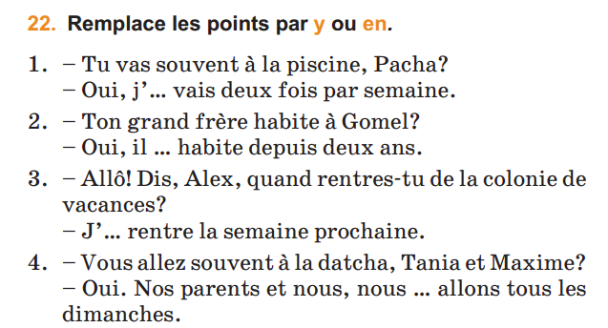
Современный дидактический компонент раздела – звуковые файлы, размещенные в электронном приложении, способствуют пониманию речи на слух, развитию произносительных навыков, формированию литературного произношения. При повторном прослушивании звучащих текстов детализируется понимание новых слов и обращается внимание на запоминание и отработку речевых моделей.
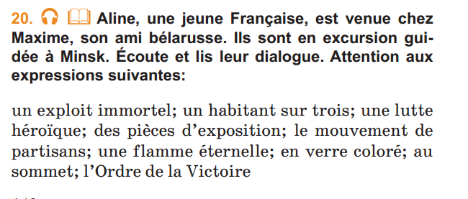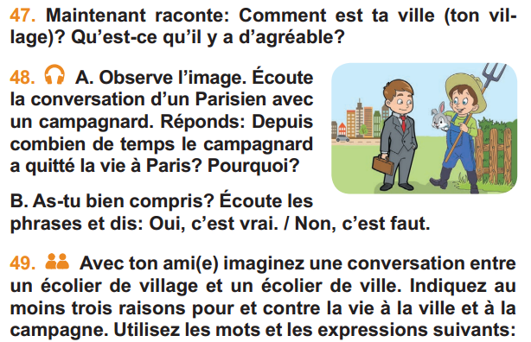
Развитие диалогических умений предполагает следующую дидактическую цепочку: чтение предложенного диалога по ролям, работа в парах (формулирование тематических вопросов и ответов на них по готовым образцам), отработка интонации вопросительных и утвердительных предложений, повторение опорных реплик диалога.
В учебном пособии в полной мере реализуется воспитательная функция обучения. Интересные познавательные лингвострановедческие, исторические тексты способствуют развитию не только лингвистической, но и социокультурной компетенции учащихся сквозь призму национального компонента, в неразрывной связи со знанием особенностей национальной культуры и культуры другого сообщества. Множество цитат, пословиц и поговорок содействуют нравственному воспитанию школьников, формированию общегуманистических идеалов, ценностей национальной культуры.
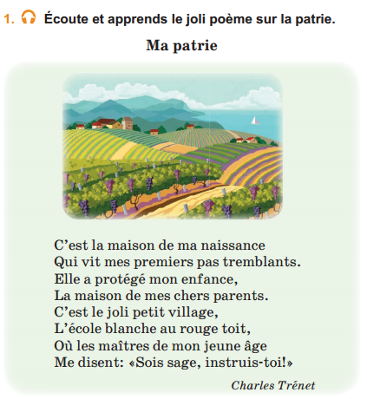.
В представленном учебном материале прослеживаются межпредметные связи иностранного языка как учебной дисциплины с географией, биологией, историей, физической культурой.

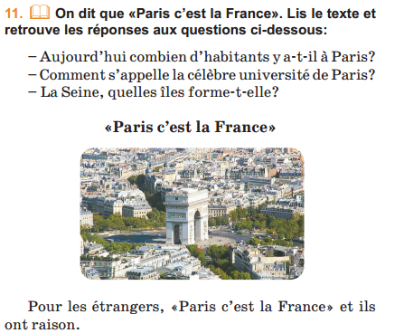
Данное учебное пособие имеет электронное приложение «Французский язык / Французская мова» для 7 класса, содержащее аудиозаписи текстов для восприятия и понимания речи на слух, скрипты текстов, лингвострановедческий материал. Электронное приложение размещено на ресурсе (https://lingvo.adu.by).
Все файлы электронного приложения доступны для on-line просмотра и скачивания. Раздел каждого модуля соответствует такому же разделу учебного пособия. Материалы каждого модуля в электронном приложении содержат звуковые файлы, а также упражнения для аудирования.
В навигационном аппарате учебного пособия имеется QR-код, который помогает сразу же найти необходимый звуковой файл.
Электронная версия учебного пособия воспроизводится на трех и более устройствах (персональный компьютер, планшет, интерактивная доска).

